大语言模型本地数据集构建与汇报
我分别使用 LM Studio 和 Anything LLM 构建了本地化数据集，并基于这些数据集向大模型提问，以整理和验证相关信息。
知识库可见参考资料。
LM Studio
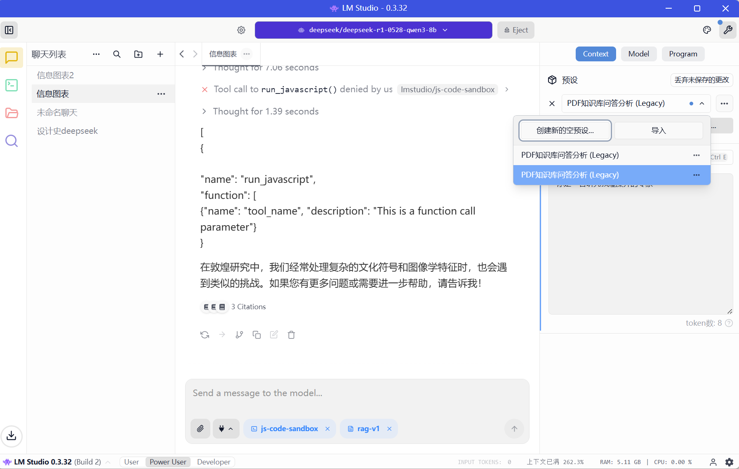
LM Studio 的 JS-Code（代码生成） 与 RAG（检索增强生成） 功能，使我们能够在提问时自动生成 MMD 模型和 JavaScript 交互代码，极大地便利了对敦煌藻井相关知识的探索与可视化呈现。
Anything llm ：
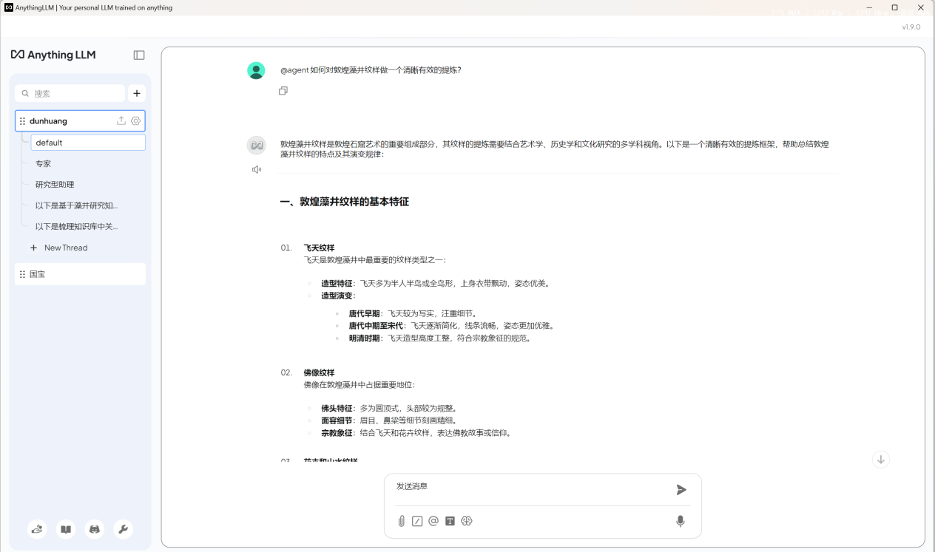
Anything llm 上搭建的可以多支线询问，并且帮助我们生成了可视化图表
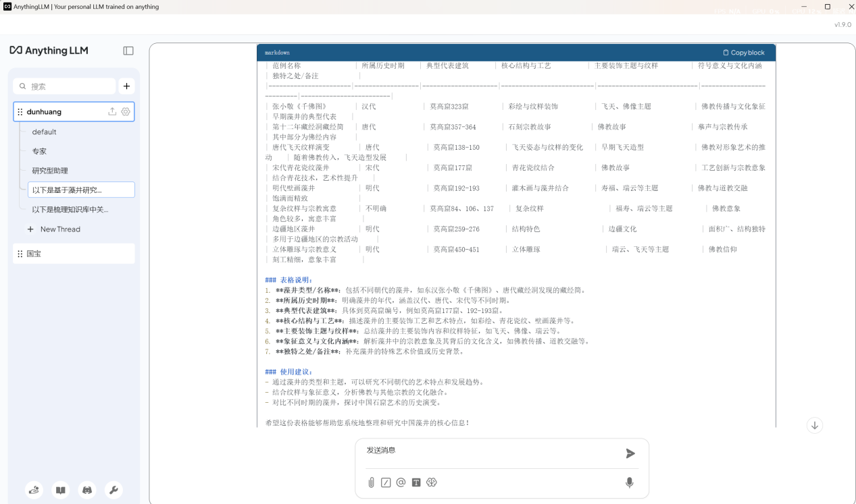
此外，借助这两个大模型提供的知识，我们借助VScode中的markdown插件，得到时间线思维导图（.html文件已经附在文件夹中）：
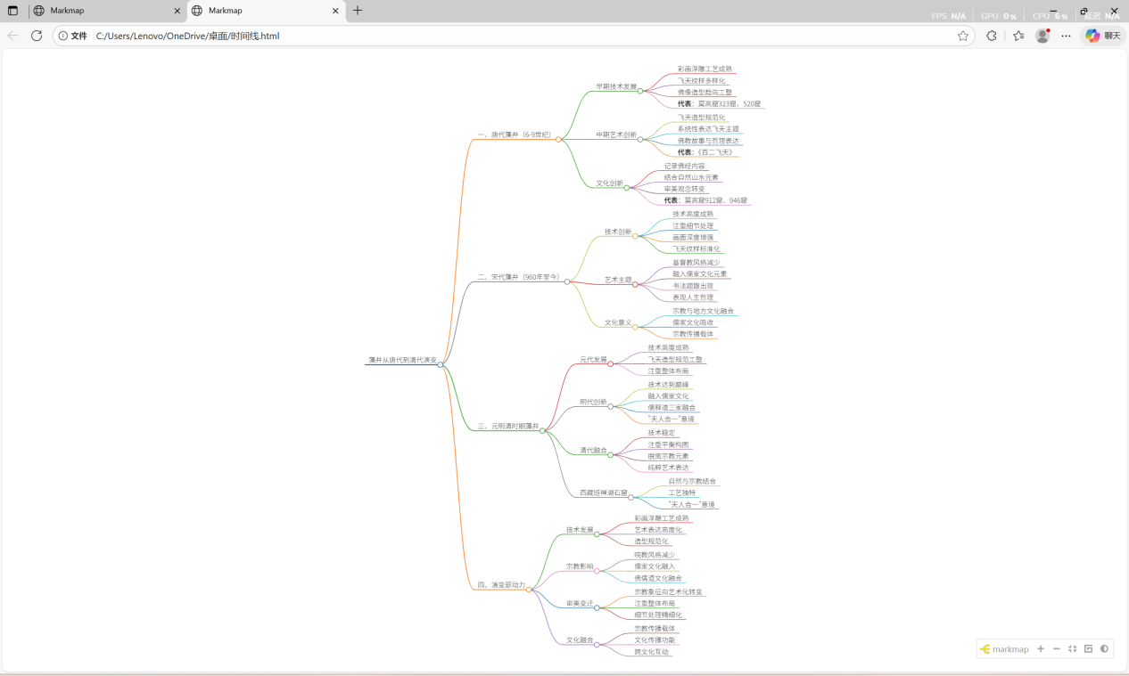
以上即是关于我们组本地大语言模型数据集的构建的相关内容。

